**Рекомендации психологов: как настроиться на успешную сдачу ЕНТ?**

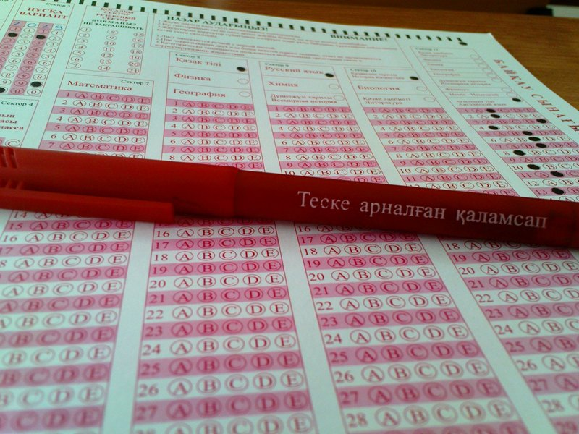

Для успешной сдачи любого экзамена нужно знать и выполнять несколько правил*.* Вот что советуют психологи:

**Уверенность в себе**

Это самое главное правило, ведь если вы уверены в себе, то с любым видом деятельности справитесь. На экзамене уверенность в себе — один из залогов успеха. Уверенность в данном случае складывается из следующих компонентов.

**Уверенность в своих знаниях**

Если вы знаете предмет, который сдаете, для вас экзамен и не проблема вовсе. Главное — знать в полном объеме материал, который потребуется от вас на экзамене. Как этого достичь? Нужно максимально эффективно тратить время на изучение и запоминание материала.

**Основные виды подготовки к экзамену**

**«Авральный»** способ наиболее популярен среди молодежи, сдающей экзамены, хотя и малоэффективен. Он заключается в том, что за день-два человек пытается изо всех сил познать практически «с нуля» не очень знакомую ему до этого науку. Для этого на короткое время он просто «выпадает» из окружающего мира и полностью поглощен заучиванием и зазубриванием материала.

Как показывает практика, в этом случае результат экзамена в большей степени зависит от везения — от того, удастся ли экзаменуемому полностью вспомнить необходимый материал. Поскольку запоминание происходит в очень быстром темпе, забывается этот материал тоже очень быстро, так как в наш мозг с огромной скоростью мы пытаемся «запихать» колоссальный объем информации. Чем больше и быстрее «пихаем», тем быстрее она «вылетает».

Если речь идет о науках, где надо запоминать много разных небольших кусков информации — исторические даты, физические и математические формулы и т.д., результат будет, как правило, не более чем «удовлетворительно».

**«Снежный ком»** — этот метод самый эффективный, но и самый трудоемкий и затратный по времени. Однако и результат гарантирован. Этот способ годится больше для тех, кто претендует на оценки «хорошо» и «отлично».

Он заключается в следующем. В первый день в школе (или самостоятельно) вы прошли новую тему (или смысловой блок материала), пришли домой и повторили ее. На другой день вы прошли новый кусок материала по данной науке, пришли домой и повторили эту тему плюс предыдущую. Третий день: вы прошли третью тему, пришли домой, повторили первую тему, вторую и сегодняшнюю.

Со временем можно повторять только основные моменты, но в идеале лучше полностью повторять весь выученный материал. Конечно, к концу изучения материал накапливается в таких объемах, что кажется, что он наваливается, словно снежный ком. Но зато за все время обучения вы будете знать весь материал.

Единственный подводный камень: в этом случае лучше помнится тот материал, который был пройден в начале, так как его дольше повторяли. Рассчитывайте время так, чтобы и заключительной информации вы могли уделить достаточно внимания для качественного запоминания.

**«3» «4» «5»** — этот способ, на наш взгляд, является оптимальным, поскольку требует не такого количества времени и сил, как предыдущий, но дает хороший результат. Смысл его в следующем: необходимо рассчитать время таким образом, чтобы 3 раза повторить весь материал, который надо выучить и сдать.

При этом первый раз мы читаем, осваиваем весь материал (даже если приходится заново это делать, т.е. «с нуля»). Здесь подробно останавливаемся на всех нюансах каждой темы, прорабатываем все тонкости. Это мы выучили все примерно на «3».

Теперь следует сделать перерыв (можно на один день, можно на пару часов — все зависит от ваших временных ресурсов). После этого повторяем по порядку снова весь материал (а не отдельно какие-то вопросы). Здесь уже тратим на это времени меньше, чем в первый раз, но все равно детально прорабатываем забытые моменты. Это мы выучили как бы на «4».

Снова перерыв. Теперь берем список вопросов (или тем) и самостоятельно рассказываем сами себе (или благодарным слушателям — родителям, друзьям и т.п.) один за другим так, как это надо делать на экзамене, т.е. максимально подробно. Здесь вы сможете понять, какие части материала как усвоены вами, что надо повторить. Не бойтесь на этом этапе подглядывать в конспекты, но не увлекайтесь!

Главное — после того как подсмотрели, полностью воспроизвести этот материал самостоятельно. Этот этап длится до тех пор и столько раз, пока не убедитесь, что полностью выучили, т.е. абсолютно самостоятельно можете рассказать, показать, доказать и объяснить любой кусок заучиваемого материала (предмета). Теперь вы знаете его на «5».

Для чего нужен последний этап? Для того, чтобы все очень точно усвоить и быть в этом уверенным. Возможно, некоторые темы вы сможете воспроизвести после первого и беглого изучения. Но на некоторые темы придется уделить больше времени — это нормально. Главное не путать вспоминание материала и его узнавание. Некоторые очень удивляются, когда при повторении материала по тетрадке у них отличное вспоминание, — вроде и картинка сразу вся перед глазами возникает, но самостоятельно воспроизвести материал на экзамене они не могут. Поэтому **не загоняйте себя в ловушку: только самостоятельное воспроизведение есть гарантия усвоения.**

**Используйте все возможные и известные вам способы запоминания.**

При подготовке к экзамену вы должны не просто прочитать по тетрадке и в книгах требуемый материал, но и работать с этим материалом. Чем более разноплановыми будут ваши действия с материалом, тем больше шансов лучше разобраться в теме. Запоминание может быть активным и пассивным. Пассивное — это как раз тогда, когда вы просто смотрите на материал, пытаясь понять и запечатлеть его.

Тут можно добавить разнообразия. Например, если надо запомнить много разных дат и формул, напишите небольшие таблички с ними, расклейте по всей квартире. Таким образом, ваш взгляд будет постоянно натыкаться на полезную информацию, и она будет запоминаться еще и на неосознанном уровне, механически.

Если лучше воспринимаете информацию на слух — запишите на аудионоситель и слушайте даже тогда, когда не сидите за учебой, а, например, пылесосите или моете посуду. Если ведущая память механическая — проговаривайте материал во время прочтения и при этом записывайте его на бумаге.

Можно и нужно использовать все доступные способы, а не ограничиваться одним. Эффективность от этого только возрастет. Активное запоминание — это когда с полученной информацией вы работаете дополнительно.

**Особые приемы для запоминания информации**

Вот несколько приемов. При изучении истории, например, можно нарисовать и повесить на стене большой **«временной континуум»** и, изучая отдельные события, даты, записывать их на нем. Это позволит усвоить логику развития событий, а не просто запомнить их последовательность. Этот прием можно использовать не только для истории, но и для других наук (например, в физике постройте последовательность открытий определенных законов).

Следующий прием — **группировки и классификации** различных кусков материала. Вы группируете, или вспоминаете, или повторяете материал исходя из какого-то признака. Например, в биологии сначала вспомните всех ученых, запишите их фамилии в столбик. Затем расположите их в алфавитном порядке (можно сразу вспоминать в алфавитном порядке), затем напротив каждой фамилии напишите то, чем прославился ученый (или что открыл).

Зачем нужен алфавитный порядок? Чтобы вспоминать события независимо от того, как они изложены в учебнике. В русском языке можно на отдельном листочке вспоминать (и воспроизводить) правила, касающиеся написания только гласных, на другом — только согласных и т.д. Не бойтесь экспериментировать — чем больше способов, тем лучше запомнится материал.

**Спокойствие в любой ситуации**

Все предыдущие советы вы выполнили, и всё идет нормально. Но вот, рассматривая бланки тестов, вы вдруг понимаете, что половину написанного просто не понимаете. В этом случае надо успокоиться. Как? Ведь время идет! И вы тратите время уже не на то, чтобы выполнять задания, а на то, чтобы совладать с собой.

Здесь надо переключиться. Для этого можно по старинке мысленно начать считать от 1 до 100 и обратно. Поверьте, это сработает быстрее, чем если вы просто будете уговаривать себя успокоиться. Можно вспоминать названия городов или животных, которые начинаются на определенную букву. Главное: отвлечься на короткое время.

Итак, мы успокоились. Но самая первая задача не решается, вам кажется, что такое задание видите в первый раз. Не тратьте на неё время, перейдите к следующему заданию. Ищите то, что вам знакомо, и то, что вы можете выполнить прямо сейчас. И выполняйте, а после этого переходите к следующему.

Когда такие (знакомые и выполнимые) задания кончатся, начинайте сначала и беритесь за то, что не решилось с первого раза. Так вы значительно сэкономите время и не будете нервничать из-за неудач. Не стоит тратить драгоценное время на то, что не поддается, ведь так вы рискуете не выполнить ничего. А переключившись, есть шанс по-новому увидеть прежнее задание, к тому же вы уже «вработались». Поверьте, так будет гораздо легче!